KNU Movie DB 사용자 매뉴얼

<목차>
- 실행 및 사용 방법
  - 사용자 계정에서의 기능
  - 관리자 계정에서의 기능
- 프로그램 제작 환경

실행 및 사용 방법

  - 사용자 계정에서의 기능
- 회원 관련 기능
  - 로그인 창
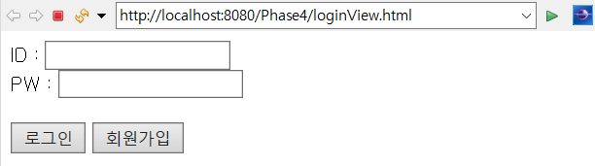
- 아이디와 비밀번호가 동일한 경우, 로그인 후 메인 화면으로 넘어갑니다.

  - 회원가입 창
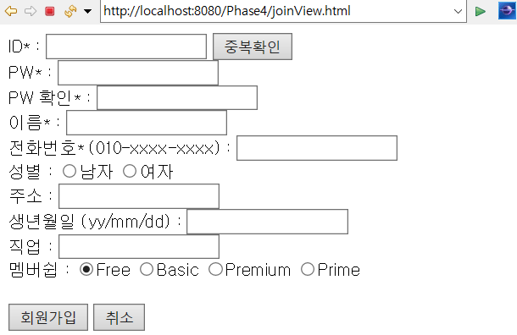
- ID의 경우 중복확인을 통해 DB에 존재하지 않는 아이디를 사용하도록
사용자를 유도합니다. 또한 정보 옆 괄호는 사용자가 해당 형식으로
정보를 입력하도록 유도합니다.
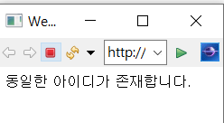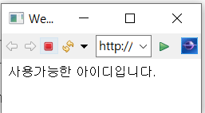
- 정보 옆 “*” 표시가 된 정보들은 반드시 기입해야 되는 정보로 입력하지 않을 시, 입력하라는 메시지가 화면에 표시됩니다.
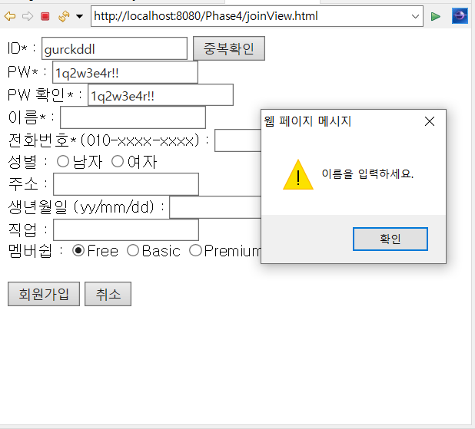

  - 회원정보 수정 창
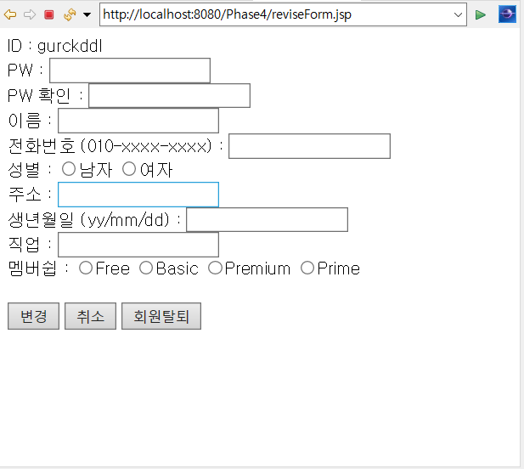
- 로그인 후 메인 화면에서 우측 상단의 회원정보 수정 버튼을 누르면 위의 사진과 같은 창이 뜹니다.
- ID는 변경할 수 없도록 사용자의 ID가 화면에 표시되고 나머지는 공란으로 표시되어 원하는 정보를 수정할 수 있습니다.

- 영상물 관련 기능
2-1. 메인 창
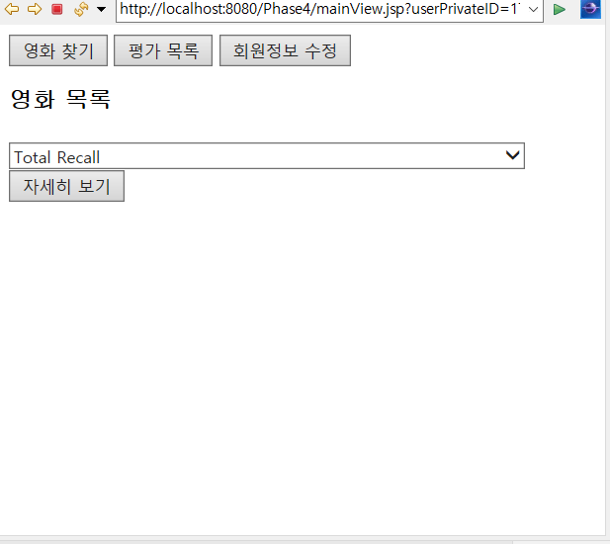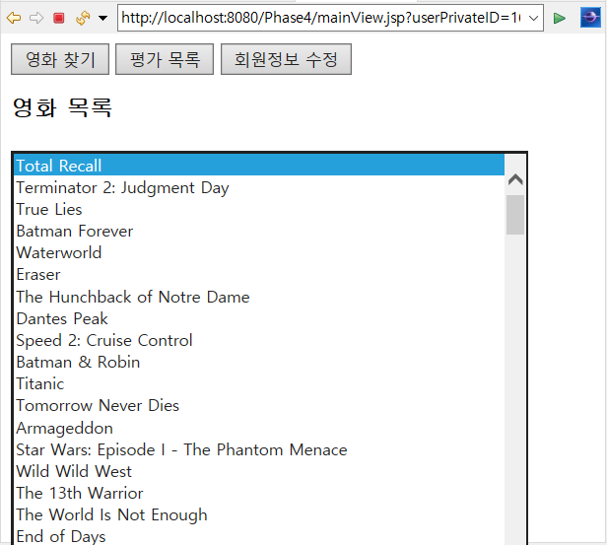
- 로그인하고 첫 화면에서는 위의 왼쪽 사진처럼 영화 찾기, 평가 목록,
회원정보 수정 버튼 및 전체 영화의 목록과 해당 영화에 대한 정보를
보여주는 창으로 넘어가는 자세히 보기 버튼으로 구성되어 있습니다.
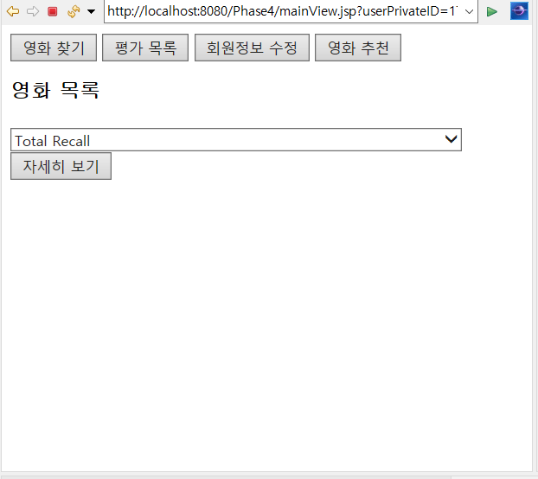
- 영화에 대한 평가를 남긴 적 없는 사용자의 경우에는 영화 추천이라는
버튼이 존재하는데, 해당 버튼을 통해 사용자에 맞는 영화를 추천해주는
창으로 이동합니다.
2-2. 영화 검색 창
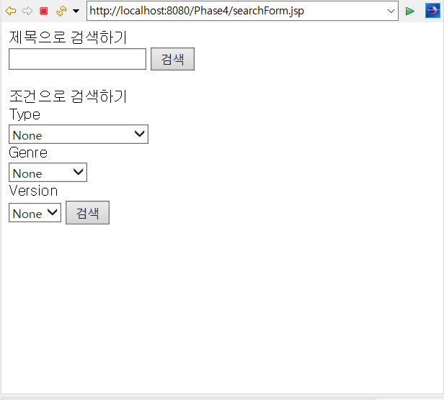
- 메인 창에서 영화 찾기 버튼으로 이동한 창입니다.
- DB에 등록되어 있는 영화 제목과 동일한 제목을 입력하여 영화를
검색할 수 있습니다.
- 원하는 Type, Genre, Version에 대해 검색할 수 있습니다.

2-3. 영화 상세정보 창
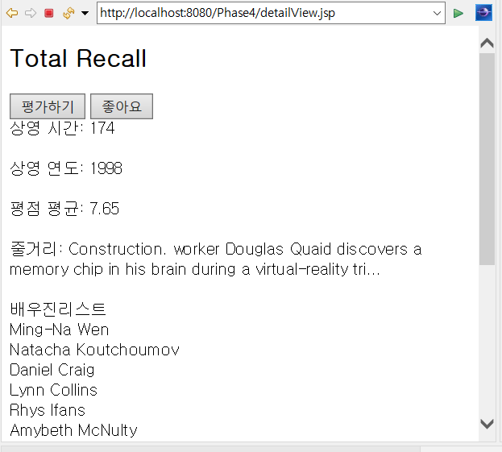
- 메인 창이나 영화 검색을 통해 찾은 영화에 대해서 자세히 보기 버튼을
클릭해 보여지는 화면입니다.
- 상영 시간, 연도, 평점 평균, 줄거리 등의 영화에 대한 기본 정보들을
제공하고 해당 영화에 대해 좋아요 및 평가를 할 수 있습니다.

- 평가내역 확인 창
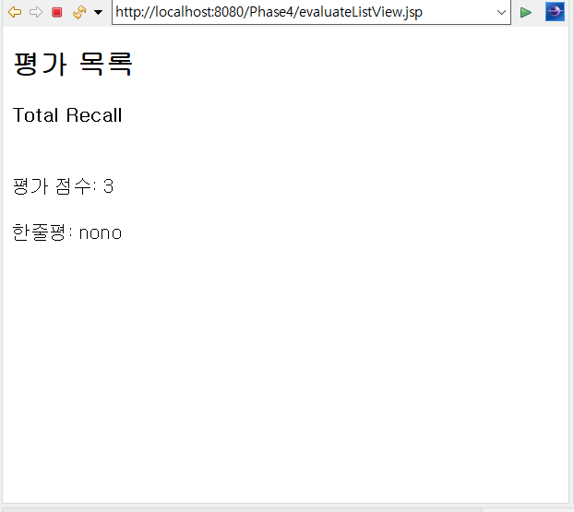
- 메인 화면에서 평가목록 버튼을 클릭 이동하는 창입니다.
- 본인이 평가한 영화에 대한 평가 점수 및 한 줄 평을 모두 볼 수 있습니다

- 영화추천 창
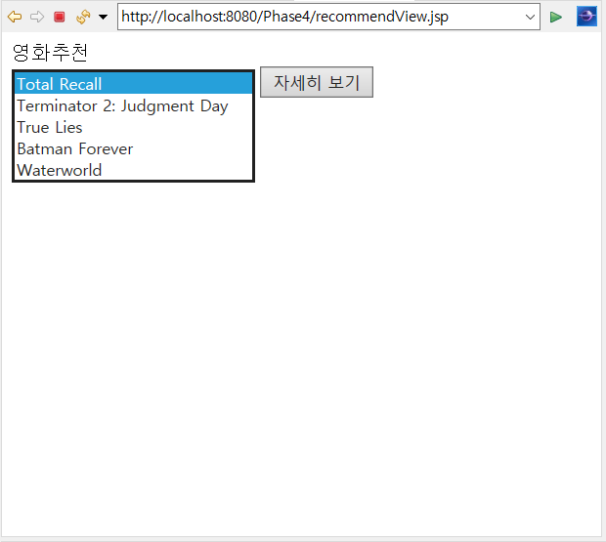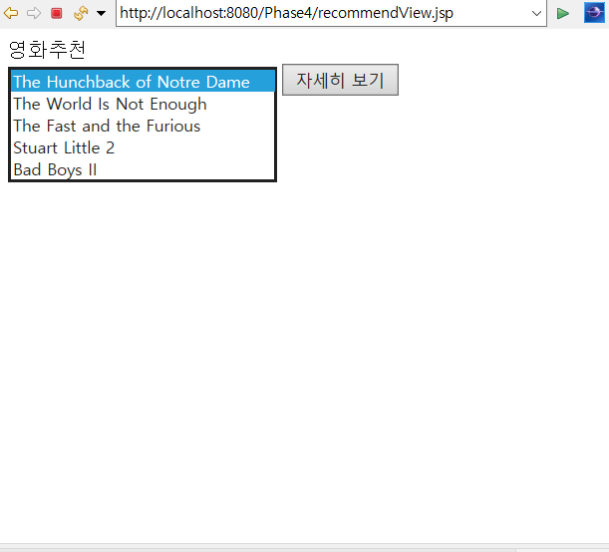
- 2-1. 메인 창에서 평가를 남긴 적 없는 회원에 대해서는 영화추천을 해줍니다.
- 영화추천 버튼을 눌러서 영화추천을 받을 수 있는 창으로 이동합니다.
- 왼쪽의 사진의 경우, “좋아요” 를 누른 기록이 없는 사용자의 경우에는 전체 영화
중 평점이 높은 순서대로 영화를 5개 추천해줍니다.
- 오른쪽 사진의 경우, “좋아요” 를 누른 영화들 중에서 가장 많은 장르에 대해서
평점 순으로 5개의 영화를 추천해줍니다.
  - 관리자 계정에서의 기능
기본적으로 관리자 계정에서는 사용자 계정에서의 기능들을 모두 수행할 수 있습니다.
아래의 설명들은 그 외에 관리자 계정에서만 가능한 기능들에 대한 설명입니다.
- 영상물 등록 기능
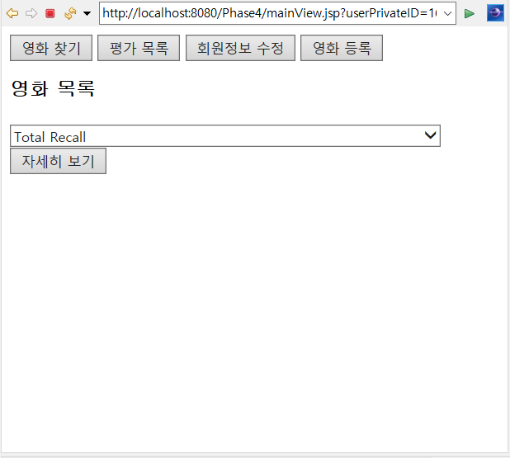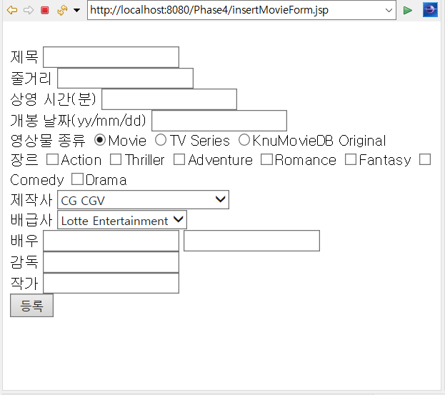
관리자 계정으로 접속하면 메인 창에서 우측 상단에 영화 등록이라는 버튼이
있습니다. 해당 버튼을 누르게 되면 오른쪽 사진과 같이 영화를 등록하는 화면을
통해 영화를 등록할 수 있습니다.
- 영상물 수정 기능
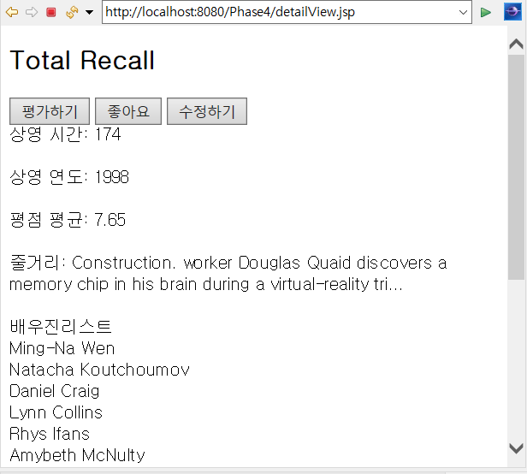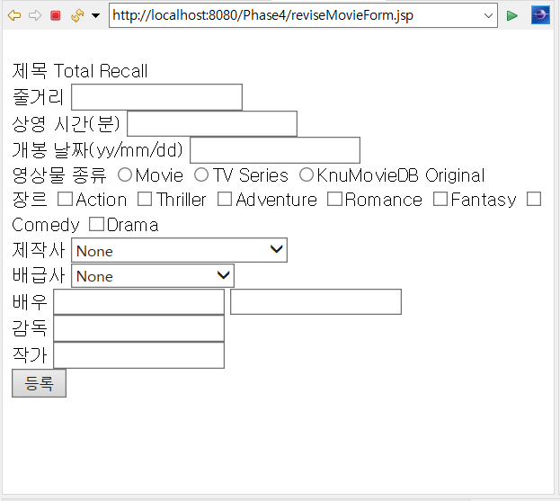
영화 상세정보 창에서 수정하기 버튼을 통해 오른쪽 사진과 같이 해당 영화에 대해
수정할 수 있습니다.
- 전체 평가목록 확인
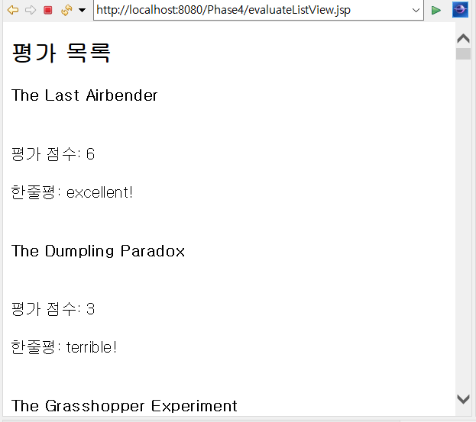
일반 사용자는 본인이 평가한 영화에 대한 평가점수 및 한 줄 평만 볼 수 있지만
관리자는 전체 영화에 대한 평가점수 및 한 줄 평을 볼 수 있습니다.

프로그램 제작 환경
Code development environment
Total line of code: 2282
OS: Window
DBMS: Oracle 12
Language: java, oracle
IDE: Eclipse EE(Phase4), Eclipse(Phase3), SQL Developer
Github URL: https://github.com/jyn2697/KNUMovieDB_Team7

